Системы искусственного интеллекта
Лабораторная работа 4
Нейронные сети – самоорганизующиеся карты Кохонена
Дана таблица, содержащая атрибуты объектов, описываемых парой признаков. Нанесите эти точки на плоскость и оцените количество кластеров. Проведите обучение СОК Кохонена с соответствующим количеством выходных нейронов по алгоритму "Победитель забирает всё". Для этого:
1) задайте случайным образом весовые коэффициенты каждого выходного нейрона и произведите нормировку векторов каждого нейрона;
2) проведите обучение (задайте константу обучения на 1 цикле в диапазоне от 0.3 до 0.7 и затем от цикла к циклу уменьшайте её значение);
3) реализуйте обучение СОК Кохонена с применением механизма утомляемости нейронов; сравните со временем обучения классического алгоритма «Победитель забирает всё»;
4) нанесите векторы весов выходных нейронов на плоскость с нормированными значениями объектов из обучающего множества;
5) предложите способ масштабирования вектора весов нейронов для того, чтобы он указывал в «центр» соответствующего кластера; нанесите масштабированные векторы весов нейронов на плоскость с исходными значениями из множества данных.

1.  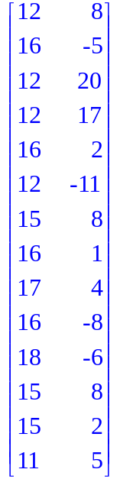 | 2.  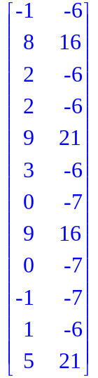 | 3.  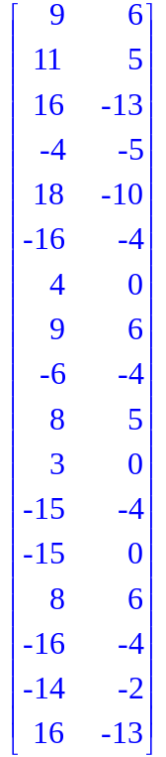 | 4.  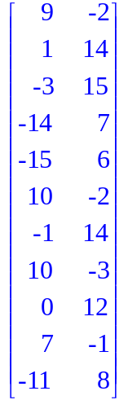 | 5.  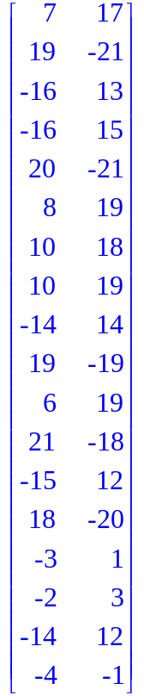 | 6.  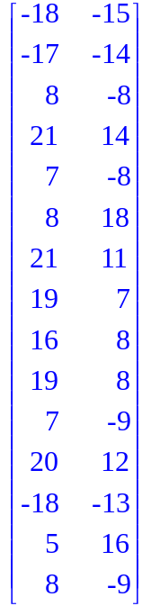 | 7.  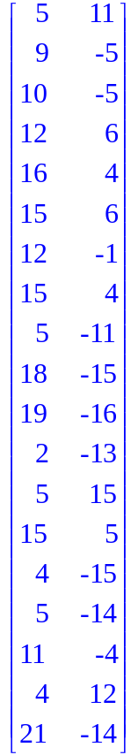
8.  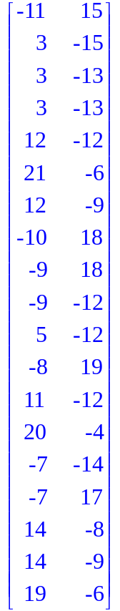 | 9.  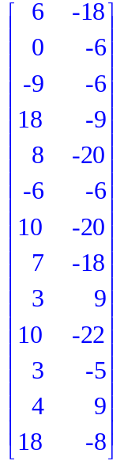 | 10.  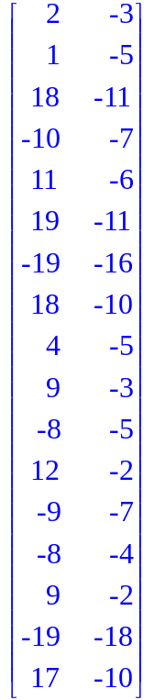 | 11.  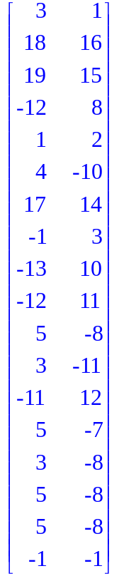 | 12.  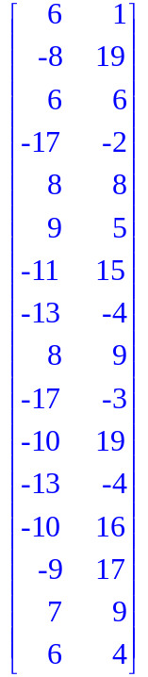 | 13.  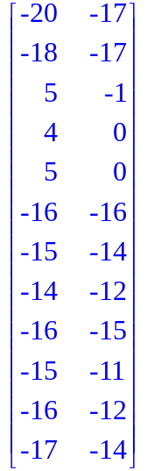 | 14.  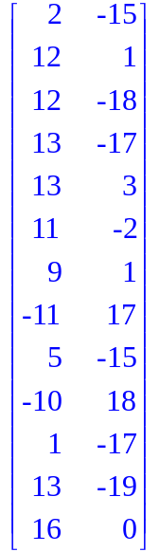
15.  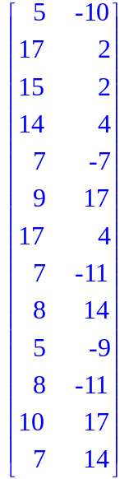 | 16.  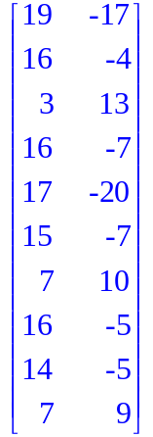 | 17.  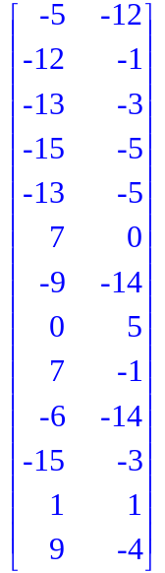 | 18.  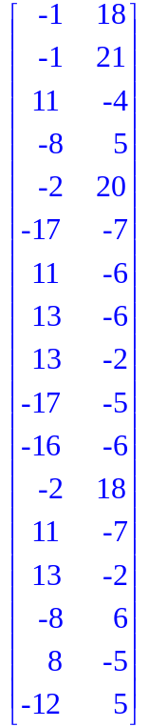 | 19.  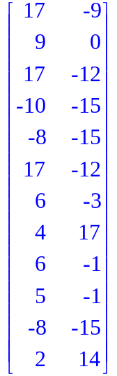 | 20.  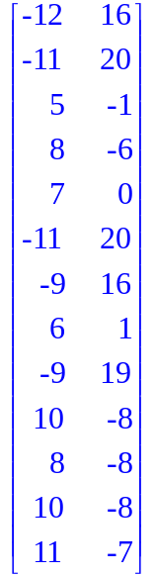 | 21.  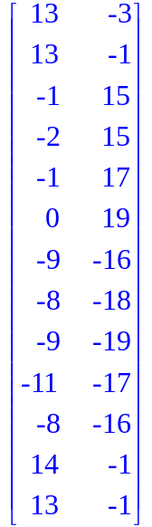
22.  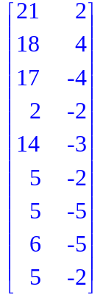 | 23.  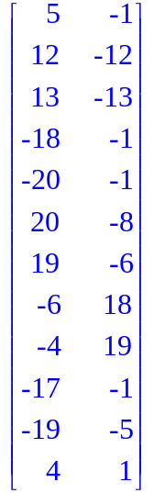 | 24.  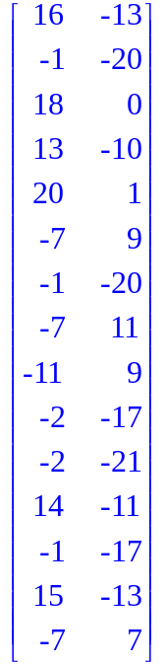 | 25.  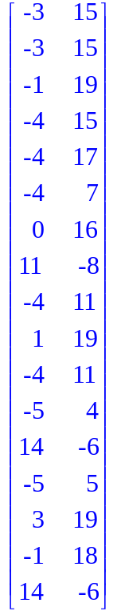 | 26.  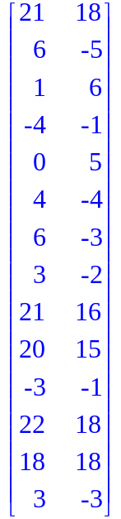 | 27.  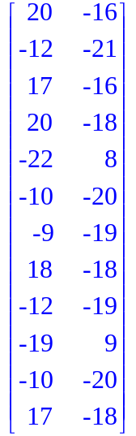 | 28.  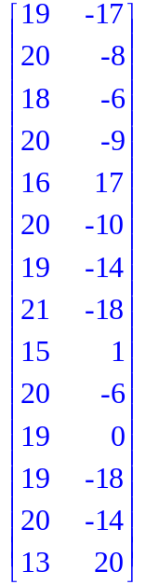

Срок сдачи — 16.12.2024 г.

